6104920
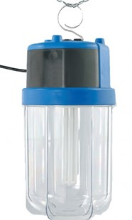
Bouwlamp Spartacus I
PL-E 57W - IP65
Professionele koepellamp met twee componemten behuizing en slagvaste polycarbonaatkap voor toepassing in ruimten waar de plaats van het armatuur vaak wisselt. Zowel staand als hangend te gebruiken. Technische gegevens:
Artikelnummer | 61.049.20
EAN code | 4017506050053
Merk | Sonlux
Vermogen | 57 Watt
Spanning | 230 Volt
Beschermklasse | II (dubbel geïsoleerd)
Beschermingsgraad | IP 65
Lamphouder | PL-E
Lichtbron | PL-E lamp 57Watt
Kabel | 5 meter
Kabelsoort | H07RN-F (neopreen)
Aders/doorsnede | 2 x 1,0 mm²
Contactdozen | geen
Schakelaar | Nee
Afmetingen (hxbxd) | 345 x 185 x 185 mm
Gewicht | 2,3 kg
Lumen | 4300

